Проектная работа по теме:
Создание короткометражного фильма на тему “Взаимоотношения подростков”.
Выполнил:
Ибрагимов Марат
Ученик 11Б класса
Руководитель:
Николаева Алена Александровна
Учитель информатики
г. Стерлитамак
Введение
Актуальность: в современном мире с каждым днем выпускаются новые видеоролики, клипы, создаются высокобюджетные фильмы с хорошим сценарием и профессиональными актёрами. В наше время эта отрасль востребована и желанна как никогда прежде.
Объект проекта: программа Movavi Video Editor.
Метод работы над проектом: обработка полученных данных, работа с информацией.
Предмет проекта: короткометражный фильм.
Цель работы: создание короткометражного фильма.
Задача проекта: самостоятельно создать короткометражный фильм с помощью программы Movavi Video Editor.
Ход работы:
- Ознакомиться с теорией вопроса и изучили необходимые темы;
- Изучить программу, с помощью которой можно было создать видео;
- Отснять сцены, необходимые для раскрытия темы;
- С помощью программы Movavi Video Editor смонтировать все сцены в одно видео.

1. Основная часть
Написание сценария
Первой необходимой стадией на пути реализации замысла художественного фильма является создание сценария — его литературной основы, в котором определяется тема, сюжет, проблематика, характеры основных героев. За более чем столетнюю историю кинематографа сценарий прошёл свой путь развития от «сценаристов на манжетах», где кратко описывалась фабула будущего фильма, до особого литературного жанра — кинодраматургии. Литературный сценарий может быть либо оригинальным, либо представлять собой экранизацию уже существующего литературного произведения. В настоящее время сценарии имеют самостоятельную ценность, публикуются в журналах, специальных сборниках, предназначенных для чтения.
Сценарист — человек, который пишет сценарий к фильму. Иногда в написании одного и того же сценария принимает участие несколько сценаристов, прежде чем режиссер выберет лучший вариант.
В нашем проекте понадобилось 3 недели для написания всего сценария. Это трудоемкий и энергозатратный процесс, который является наиболее важным при создании фильма. Мы воспользовались собственными знаниями и электронными ресурсами для создания сценария по нашей собственной теме.
Подбор актёров
Этот процесс также является немаловажным при создании фильма или видеоролика, так как именно профессиональные актёры способны воплотить и раскрыть образы героев на экране, а иногда и добавить что-нибудь своё. В нашем проекте актёрами не были высококвалифицированные профессионалы, но несмотря на это эти люди постарались передать всю атмосферу и их отношения на экран.
Выбор локаций для съемки
Выбор места для проведения съёмки трудоёмкий процесс, ведь именно они должны передать всю атмосферу фильма. Мы постарались подобрать наиболее подходящие и доступные для нас места проведения съёмочных работ.

2. Теоретическая часть
Выбор программы
Создание и редактирование видео — это долгий и трудный процесс, для которого необходима удобная программа. Именно от неё зависит, сколько времени уйдёт на весь этот процесс. Из большого списка я выбрал программу Movavi Video Editor. Movavi Video Editor – мощная программа, предназначенная для редактирования видео. Она содержит огромное количество интегрированных эффектов и фильтров, которые позволяют редактировать любые видеоролики. Кроме того, приложение позволяет выполнить захват видео, аудио и создать слайд-шоу. К достоинствам программы можно отнести:
- Простой и понятный интерфейс.
- Наличие встроенного мастера для редактирования.
- Быстрое удаление фрагментов (при необходимости).
- Применение звуковых эффектов всего в 1-2 клика.
- Наличие готовых эффектов для встраивания.
- Преобразование роликов из одного формата в другой.
- Хорошие отзывы пользователей.
Ознакомление с программой
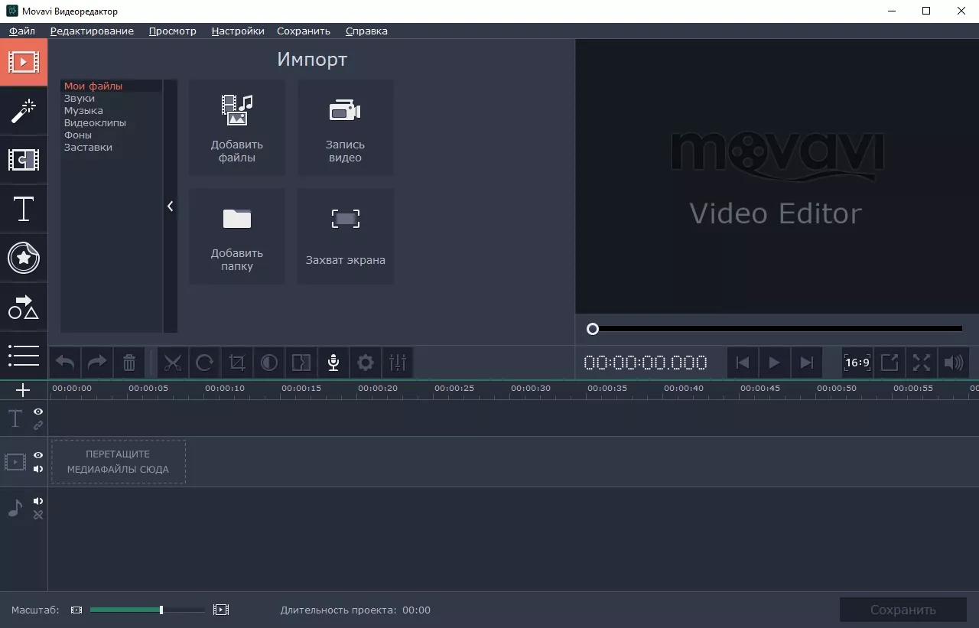
После выбора программы необходимо её изучить и научиться ей пользоваться. На сайте разработчика находится подробная инструкция по использованию данной программы.

3. Практическая часть
Съёмка
После того, как мы написали сценарий, подобрали актёров, выбрали локации и ознакомились с программой, пришло время начинать процесс съёмки. Съёмочный период полнометражного фильма может длиться несколько месяцев, однако правильная организация съёмок и тщательная проработка их плана во время подготовительного периода позволяют сократить съёмочный период до минимума.Это касается и короткометражных фильмов. У нас этот процесс также занял большое количество времени. Мы посетили множество локаций, сняли много дублей, выучили множество диалогов. Он был самым завораживающим и интересным.
Монтаж
Схожий со съёмочным процессом по степени трудности является процесс монтажа видео. В это время мы приобрели большое количество навыков в работе с программой. Из всех снятых сцен необходимо было выбрать самые качественные и хорошо снятые. После того, как все кадры были соединены воедино, нужно было отредактировать звук и добавить музыкальную дорожку. На этом моменте возникло большинство проблем, так как звуковая дорожка у видео была невысокого качества. Затем были выбраны необходимые эффекты и переходы, созданы титры. Несмотря на все трудности и проблемы, фильм был сохранен в самом приемлемом качестве и записан на диск.
4. Заключение
В заключение хочется сказать, что съёмка фильма это очень интересный, но в то же время трудный процесс, который занимает большое количество времени. На протяжение всего процесса мы получили много навыков по работе с программой для монтажа видео, а также небольшой опыт в киносъемке. Все пробелы и недочеты были учтены и в дальнейших проектах будут убраны.

Список литературы.
- Руководства пользователя по программам Movavi [Электронный ресурс]. – Режим доступа: https://www.movavi.ru/support/manuals.html;
- Особенности общения подростков со сверстниками и родителями [Электронный ресурс]. – Режим доступа: https://progressio.me/communication.

Приложение 1: